SREDA, 11. 11. 2020
DOBRO JUTRO. VČERAJ JE BIL TOREK, DANES JE ŽE? SE ŠE SPOMNIMO? UPAM, DA STE V REDU. LAHKO MI SAMI ZAPIŠETE KAKŠNO SPOROČILO NA ELEKTRONSKI NASLOV. KDO SI UPA?

- SLOVENŠČINA
PONOVILI BOMO ZAPIS VSEH MALIH TISKANIH ČRK, KI SMO JIH DO ZDAJ SPOZNALI. S PRSTOM PO MIZI ALI PO HRBTU KOGA DRUGEGA ZAPIŠI:
o i k m z č v r l n c s v ž u e t š a
A SEM NAŠTELA VSE? SEM NA KATERO POZABILA?
V DELOVNEM ZVEZKU ZA ČRKE (JE BEL) NA STRANI 75 PREBERI POVEDI IN JIH NARIŠI.
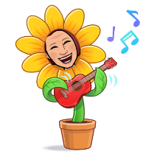


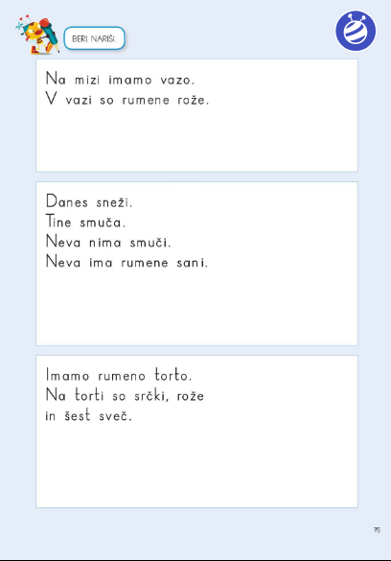

- SPOZNAVANJE OKOLJA
PRI SPOZNAVANJU OKOLJA SI ŽE VČERAJ DOKAZAL, DA POZNAŠ RASTLINE IN ŽIVALI NA VRTU. V DELOVNEM ZVEZKU ZA SPOZNAVANJE OKOLJA NA STRANI 28 TE ČAKA KRIŽANKA. POIMENUJ SLIČICO, BESEDO ZAPIŠI VODORAVNO ALI NAVPIČNO.

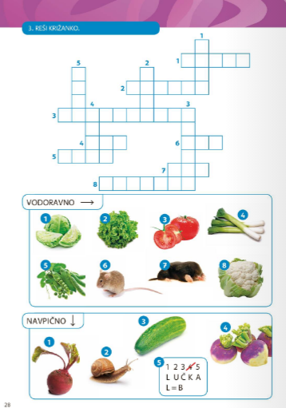

- LIKOVNA UMETNOST

DANES BO NAŠA LIKOVNA UMETNOST RAZGIBANA.TE ZANIMA KAKŠNA BO TVOJA NALOGA? NAJPREJ SE BOŠ OPRAVIL V NARAVO, POISKAL NAJLEPŠE JESENSKO LISTJE IN KO SE BOŠ VRNIL, BOŠ USTVARJAL NEKAJ IZMED TEGA, KAR SEM TI PRIPRAVILA.
PA POGLEJ MED ČEM VSE LAHKO IZBIRAŠ (IZBERI ENO, LAHKO VEČ):
- RAZLIČNE ŽIVALSKE OBLIKE IZ NARAVNIH STVARI (LISTI, TRAVE, ŽELODI,…)
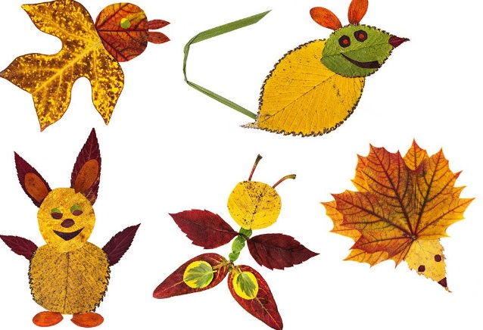

- POD BEL LIST SI NASTAVIŠ DREVESNI LIST. Z BARVICO ALI ŠE BOLJE Z VOŠČENKO PODRGNEŠ PO BELEM LISTU. NASTANE ČUDOVIT ODTIS.
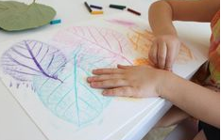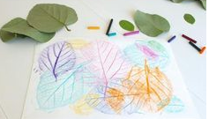

- DREVESNI LIST PREMAŽEŠ Z VODENIMI BARVICAMI ALI TEMPERA BARVAMI (USPE TUDI S FLOMASTRI), NATO NA BEL LIST ODTISNEŠ.
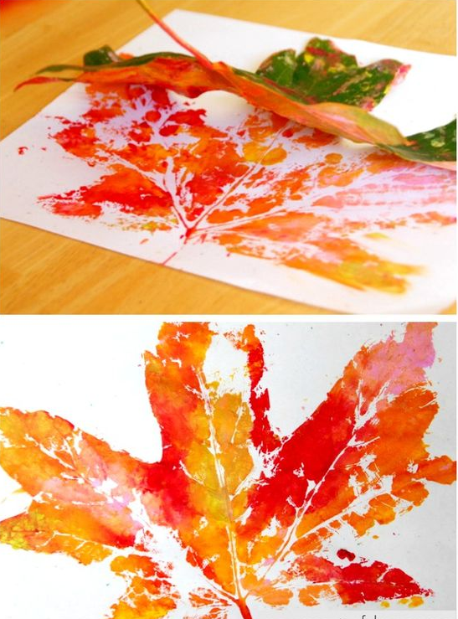

OBILO UŽITKA OB USTVARJANJU.

NASVIDENJE DO JUTRI.

UČITELJICA ALENKA 

